- 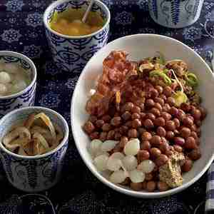
- 300 g h.o.h. gehakt
- 1 prei, in ringen
- rode peper, gemalen
- 2 potten kapucijners
- 200 g ontbijtspek in plakjes
- 2 uien, in ringen
- 1 potje zoetzure augurken
- 1 potje zilveruitjes
- mosterd
piccalilly (pot)
BEREIDEN
1. Verwarm een koekenpan en roerbak hierin het gehakt goudbruin. Voeg de prei en eventueel wat rode peper toe en bak alles zachtjes nog 5 minuten.

2. Doe de inhoud van de potten kapucijners in een ruime pan en verwarm ze op een vrij laag vuur. Laat ze echter niet koken.

3. Bak intussen in een andere koekenpan de plakjes spek zachtjes uit. Schep ze uit de pan op een stukje keukenpapier. Bak de uiringen in het spekvet op een laag vuur in ca. 8 min. goudbruin.

4. Giet de augurkjes en de zilveruitjes af. Doe alle ingrediënten in kleine schaaltjes en zet ze op tafel. Giet de kapucijners af, doe ze in een schaal en zet deze ook op tafel. Gebruik eventueel een rechaud om ze warm te houden.

